SOP 46 — Kerusakan Pompa/Irigasi (Tindakan Cepat & Backup Sumber Air)
Playbook darurat untuk menjaga tanaman tetap hidup, mencegah stres, dan menormalkan sistem air
Tujuan operasional
Melindungi tanaman dari stres air saat terjadi gangguan irigasi, mempercepat diagnosa & perbaikan, mengaktifkan rencana backup air, dan memastikan sistem kembali normal dengan catatan kejadian yang rapi.

1) Kapan SOP ini aktif
SOP ini dijalankan segera ketika ada salah satu kondisi berikut:
• Tekanan air turun drastis / debit air tidak keluar.
• Pompa tidak menyala / mati mendadak / suara abnormal.
• Kebocoran pipa besar, valve macet, atau listrik padam yang memutus pompa.
• Jadwal siram gagal dan tanaman mulai menunjukkan gejala layu/stres.

2) Prinsip utama (prioritas yang benar)
- Tanaman dulu: lakukan siram darurat (triage) ke area paling kritis.
- Safety dulu: matikan sumber listrik/mesin sebelum bongkar.
- Diagnosa cepat pakai langkah berurutan: listrik/bbm → priming → filter → kebocoran → valve/nozzle.
- Aktifkan backup air bila perbaikan > 60–120 menit atau kondisi tanaman kritis.
- Setelah normal, cek ulang pressure/leak dan catat kejadian untuk pencegahan.

3) Alur tanggap ringkas
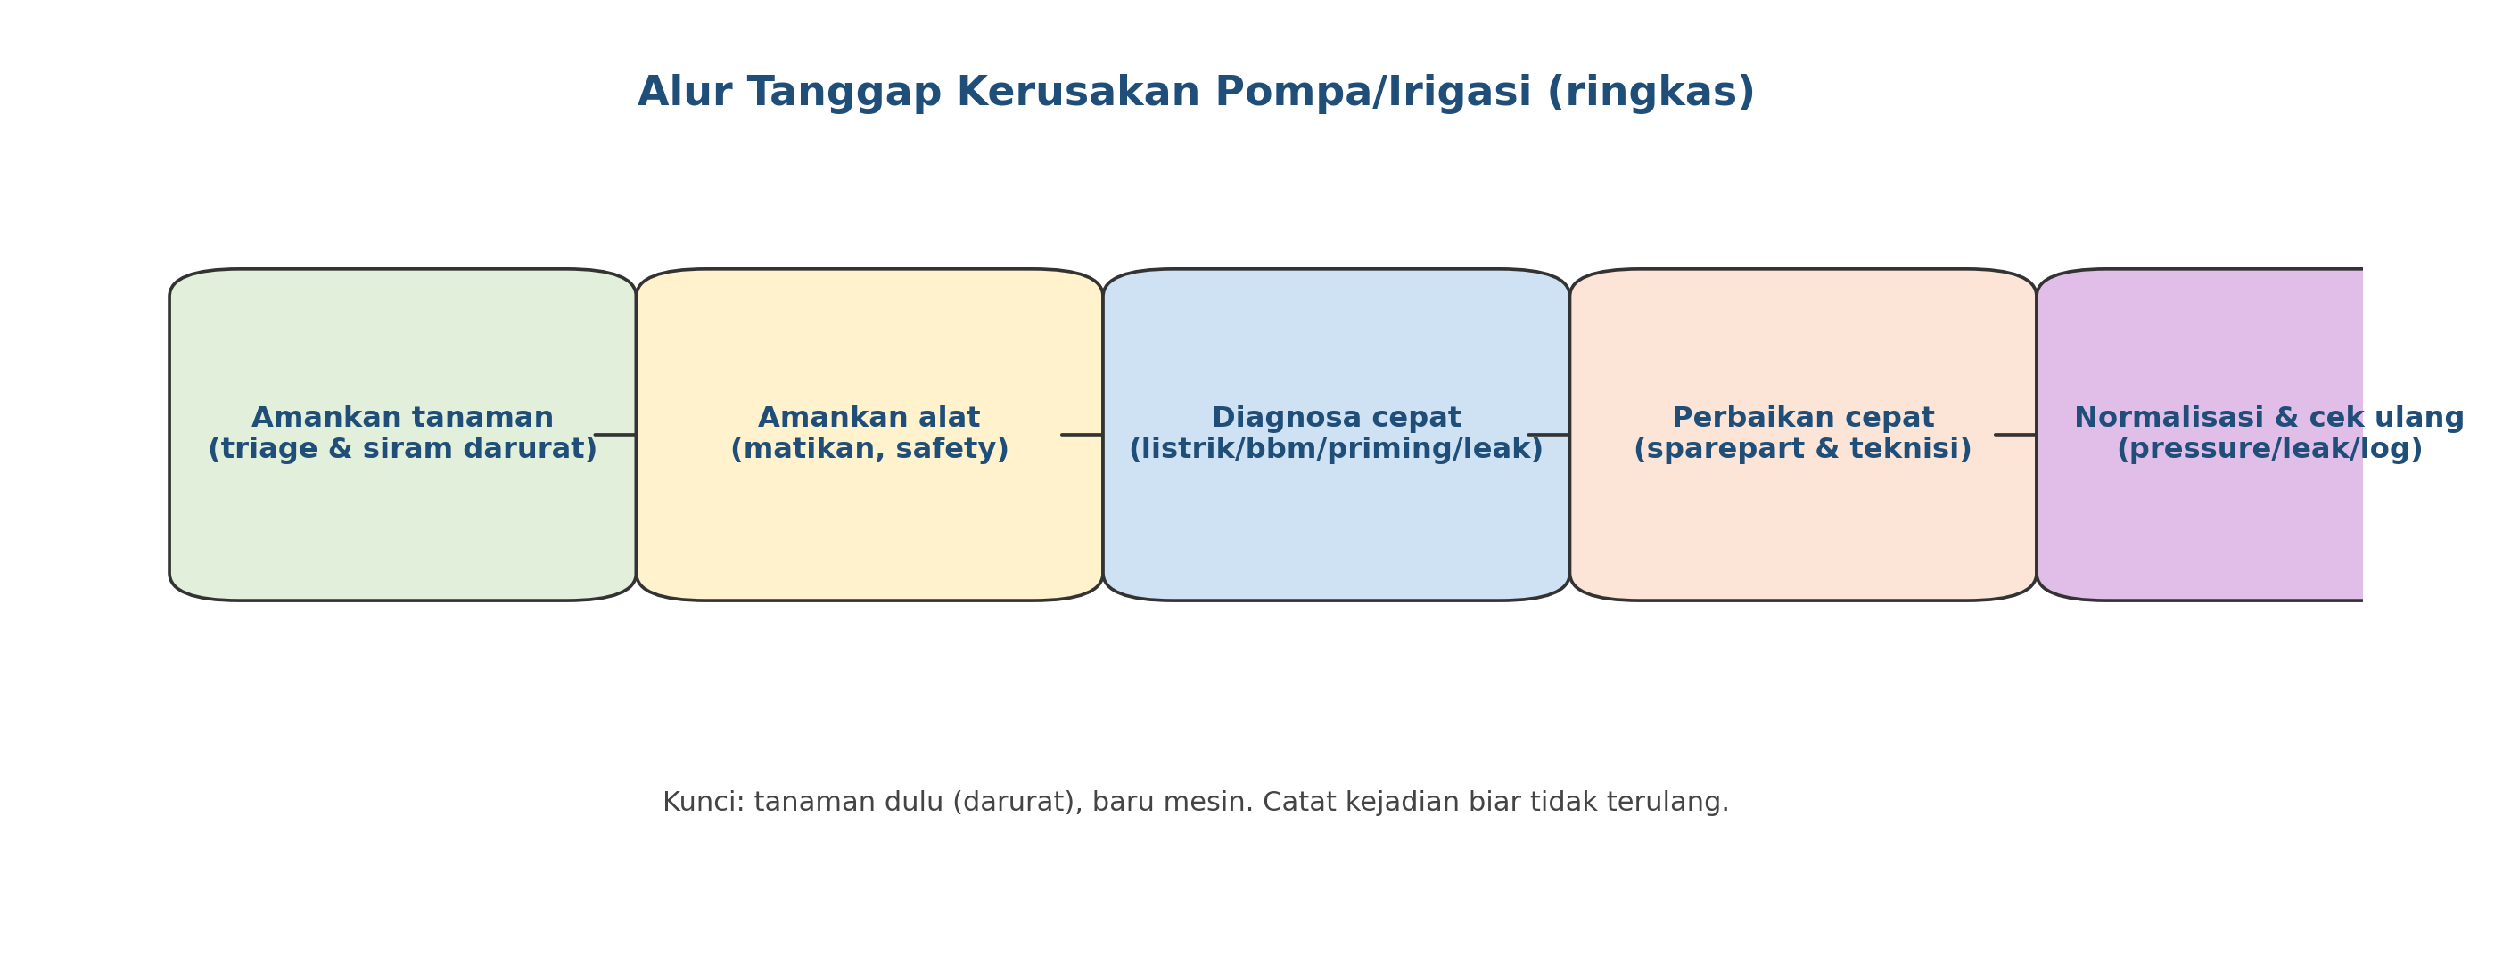

4) Triage tanaman (siram darurat) — urutan prioritas
Saat air terganggu, jangan panik menyiram semua. Prioritaskan area yang paling mudah rusak:
Prioritas | Area/tanaman | Tanda kritis | Tindakan darurat
P1 (paling kritis) | semai/bibit muda & tanam baru | layu cepat, media kering | siram manual/selang dari tandon; naungan sementara
P2 | blok komoditas bernilai tinggi (mis. cabai fase generatif) | bunga rontok, daun menggulung | siram zonasi; kurangi evapotranspirasi (mulsa/naungan)
P3 | sayuran daun (kangkung) menjelang panen | layu siang, kualitas turun | siram singkat tapi sering; panen lebih awal jika perlu
P4 | tanaman lebih tahan (tergantung kondisi) | gejala ringan | jadwal rotasi siram (gilir)
Catatan penting
Siram darurat fokus menjaga tanaman tetap ‘selamat’ sampai sistem normal. Jangan overwatering saat panik—bisa bikin akar stres, busuk, dan penyakit naik.

5) Diagnosa cepat (urutan cek yang paling sering menyelesaikan masalah)
- Cek sumber daya: listrik/MCB/kabel, atau BBM/oli untuk pompa diesel.
- Cek priming (pompa tidak terisi air) — tanda: pompa bunyi tapi air tidak keluar.
- Cek saringan/filter & foot valve (sering tersumbat).
- Cek kebocoran pipa/selang, clamp longgar, sambungan retak.
- Cek valve utama dan valve zona (ada yang tertutup/macet).
- Cek nozzle/drip line tersumbat di zona tertentu.

6) Matriks troubleshooting (cepat & praktis)
Gejala | Kemungkinan penyebab | Cek cepat | Tindakan cepat
Pompa tidak nyala | listrik padam/MCB turun, kabel putus, starter rusak | cek MCB, cek indikator listrik | reset MCB; ganti fuse; panggil teknisi bila perlu
Pompa nyala tapi air tidak keluar | priming hilang, filter tersumbat, foot valve bermasalah | cek priming; buka filter | isi priming; bersihkan filter; cek foot valve
Tekanan kecil | kebocoran, impeller aus, filter setengah mampet | cek pipa & sambungan; cek filter | kencangkan clamp; tambal/ganti pipa; bersihkan filter
Air keluar di sebagian zona saja | valve zona macet, nozzle/drip tersumbat | cek valve & ujung line | bersihkan nozzle; perbaiki valve; flushing line
Pompa panas/berisik | bearing/oli, cavitation (masuk angin), beban berlebih | cek suara & suhu; cek priming | matikan; periksa oli; perbaiki priming; hubungi teknisi
Genangan di bedengan setelah siram | debit terlalu besar, drainase buruk | cek lama siram; cek saluran | kurangi durasi; perbaiki drainase; siram zonasi

7) Aktivasi backup air (kalau perbaikan lama atau tanaman kritis)
Aktifkan backup air bila:
• perbaikan diperkirakan > 60–120 menit, atau
• tanaman prioritas P1/P2 sudah menunjukkan stres.

Opsi backup (pilih yang tersedia):
- Tandon/toren + gravity feed (pakai selang/kran).
- Pompa cadangan (unit kecil) untuk zona prioritas.
- Air dari sumber alternatif (sumur/kolam) dengan filter sederhana.
- Pengiriman air (tangki) untuk kondisi darurat ekstrem.
- Rotasi siram (gilir) per zona untuk menjaga semua tetap hidup.

8) Normalisasi & pengecekan akhir (wajib setelah air kembali)
- Uji tekanan dan pastikan semua zona mendapat air (cek titik ujung).
- Cek kebocoran setelah sistem hidup (jalan menyusuri jalur pipa).
- Flushing singkat untuk membuang kotoran dari line/nozzle.
- Kembalikan jadwal siram normal secara bertahap (hindari ‘balas dendam’ menyiram).
- Catat kejadian: penyebab, perbaikan, sparepart yang dipakai, waktu downtime.

9) Pencegahan (biar tidak kejadian berulang)
Komponen | Pencegahan rutin | Tanda harus diganti/servis
Filter/saringan | bersihkan terjadwal; stok cadangan | sering mampet; tekanan turun
Foot valve/valve | cek kebocoran & macet | air balik; priming sering hilang
Pipa/selang | cek sambungan, clamp, retak | bocor berulang di titik sama
Pompa | servis berkala; cek oli/bearing | panas/berisik; debit turun permanen
Listrik | cek MCB/kabel; grounding | MCB sering turun; kabel panas

10) Target hasil & indikator berhasil
- Tanaman prioritas tidak mengalami layu berat/kerusakan permanen selama downtime.
- Sistem air kembali normal (debit & tekanan stabil) dan semua zona teraliri.
- Kebocoran/masalah penyebab utama tertangani (bukan hanya ‘sementara jalan’).
- Catatan kejadian lengkap untuk evaluasi & pencegahan.

Versi 1.0

